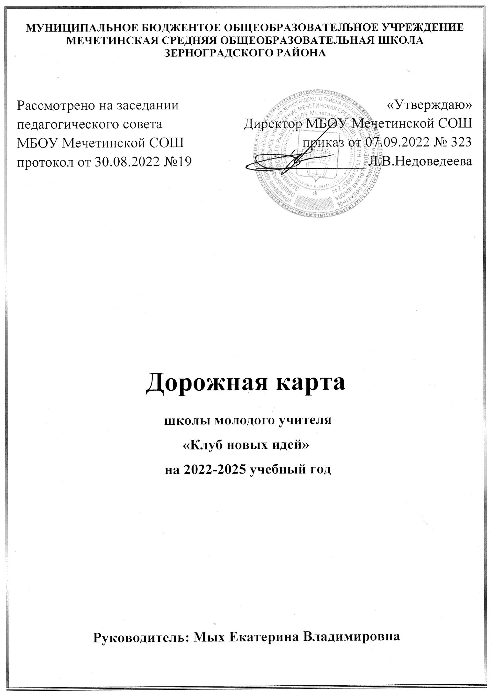
Содержание
1.Введение
2. План работы с молодыми специалистами
3. Дорожная карта – 1 год. I этап – теоретический
(адаптационный)
4. Дорожная карта – 2 год. II этап теоретико - апробационный
5. Дорожная карта - 3 год. III этап апробаций контрольно-оценочный.

Введение |  | Цель  Становление учителя  Профессионализм
Школа молодого специалиста | Практика  Молодой специалист  Самообразование | Цель  Становление учителя  Профессионализм
Учитель-наставник | Практика  Молодой специалист  Самообразование | Цель  Становление учителя  Профессионализм
Учебно-методическое объединение | Практика  Молодой специалист  Самообразование | Цель  Становление учителя  Профессионализм
Администрация | Практика  Молодой специалист  Самообразование | Цель  Становление учителя  Профессионализм
Классификация молодых специалистов

Молодые специалисты 1 уровня | Молодые специалисты 2 уровня | Молодые специалисты 3 уровня
Этап теоретический  Цель: оказание практической помощи молодым специалистам в их адаптации в школе, в вопросах совершенствования теоретических знаний. | Этап теоретико-апробационный  Цель: формирование потребности МС в проектировании своего дальнейшего профессионального роста и совершенствовании теоретических и практических знаний, умений, навыков. | Этап апробаций  контрольно-оценочный  Цель: создание условий для формирования у педагога индивидуального стиля творческой деятельности, становление молодого специалиста. как учителя профессионала.
Школа молодого специалиста представляет собой комплекс семинаров, круглых столов, практикумов. Это теоретические и практические занятия по психологии, педагогике, тренинги, тесты, открытые уроки, выставки педагогических находок. Итогом учебного года может быть самопрезентация молодых специалистов, где они представляют результат своего труда.
Работа школы молодого педагога направлена на ликвидацию трудностей, возникающих в разных областях:
- правовая грамотность;
- организация учебно-воспитательного процесса;
- методика преподаваемых предметов;
- организация работы с классным коллективом и родителями обучающихся;
- самопрезентация, раскрытие творческого потенциала;
- психологическая адаптация молодого педагога.

Ожидаемые результаты
Предполагается, что в результате реализации программы молодые специалисты научатся:
- осмысливать свою роль в обществе через знакомство с нормативно-правовой базой, необходимой для работы учителя;
- применять различные методические приемы в своей профессиональной деятельности, адекватно адаптируя их к реальным образовательным ситуациям;
- выстроить психологический контакт с педагогическим, ученическим, родительским коллективами:
- участвовать в профессиональных мероприятиях: конкурсах, семинарах, конференциях.
Школа молодого учителя предполагает использование активных форм и методов обучения, создание и разрешение проблемных ситуация, проведение семинаров, тренингов и консультаций. Систематическая работа по обновлению методических материалов на сайте школы и сотрудничество с интернет- сообществами (позиционирование себя как педагога на собственной интернет-странице).

Дорожная карта работы с молодыми специалистами

Цель: оказание практической помощи молодым специалистам в вопросах совершенствования теоретических и практических знаний и повышение их педагогического мастерства.
Задачи:
- формировать у молодых специалистов потребность в непрерывном самообразовании к овладению новыми формами, методами, приемами обучения, умения практической реализации теоретических знаний.
- помочь учителю, опираясь в своей деятельности на достижения педагогической науки и передового педагогического опыта, творчески внедрять идеи в учебно-воспитательный процесс.
- ликвидировать недостаток знаний, формировать профессиональные умения, необходимые для выполнения должностных функций.
-способствовать формированию индивидуального стиля творческой деятельности, наделить начинающего педагога конкретными знаниями и умениями, применять теорию на практике.
Прогнозируемый результат.
-Умение планировать учебную деятельность как собственную. Так и ученическую на основе творческого поиска через самообразование.
- Становление молодого учителя как учителя-профессионала.
- Повышение методической, интеллектуальной культуры учителя.
-Овладение системой контроля и оценки знаний учащихся.
- Умение проектировать воспитательную систему, работать с классом на основе изучения личности ребенка, проводить индивидуальную работу.
Формы работы:
- индивидуальные, коллективные, консультации.
- посещение уроков:
- мастер-классы, открытые уроки, семинары;
- анкетирование, микроисследования.
Основные виды деятельности.
1.Организация помощи молодым педагогам в овладении педагогическим мастерством через изучение опыта лучших педагогов школы.
2.Проведение опытными педагогами «мастер-классов» и открытых уроков.
3. Не частое посещение уроков молодых педагогов.

I год.
Молодые специалисты 1 уровня.
Этап теоретический (адаптационный)
Цель: оказание практической помощи молодым специалистам в их адаптации в школе в вопросах совершенствования теоретических знаний.
Задачи:
-определить сформированность профессионально значимых качеств с целью разработки адаптационной программы профессионального становления молодого учителя.
- сформировать навыки самоорганизации и активности;
- выявить наиболее серьезные проблемы начинающих педагогов в учебном процессе и определить пути их разрешения;
Прогнозируемый результат: молодой специалист с сформированными навыками самоорганизации, самостоятельного поиска информации, владеющий знаниями и умениями в области поурочного планирования анализа и самоанализа урока.
Формы работы:
-индивидуальные консультации;
- посещение уроков старших педагогов;
- заседание ШМО, тренинг, круглый стол.

№ п/п | содержание | сроки | ответственные | формы работы
1. | Планирование и организация методической работы школы молодого учителя «Новые идеи» на 2022-2023 учебный год | Сентябрь | Руководитель школы молодого учителя Мых Е.В. | круглый стол
2. | Распределение учителей – наставников молодым коллегам. | Сентябрь | Директор школы Маркина Т.В.  Руководитель школы молодого учителя Мых Е.В. | круглый стол
3. | Входное анкетирование молодых специалистов «Я в школе» | сентябрь | Руководитель школы молодого учителя Мых Е.В.  Педагог –психолог Харитонова В.И. | анкетирование
4. | Изучение нормативно- правовой базы. Совместная работа по составлению и корректировке рабочих программ по предметам. | сентябрь | Руководитель школы молодого учителя Мых Е.В.  Заместитель директора по УВР Маркина Т.В. | беседа
5. | Посещение уроков молодого специалиста с целью общего ознакомления с профессиональным уровнем работы молодого специалиста. | конец октября | Руководитель школы молодого учителя Мых Е.В.  Учителя-наставники. | консультация
6 | «Виды педагогического мониторинга. Роль мониторинга в педагогической деятельности» | ноябрь | Учитель- наставник Шатога Е.Е. | Заседание ШМО
7. | Поурочное планирование, формулировка цели, постановка задач урока, структура урока. Различные типологии уроков. Типы, виды уроков. | ноябрь | Руководитель школы молодого учителя Мых Е.В. | Круглый стол
8. | Посещение уроков опытных педагогов | декабрь | Руководитель школы молодого учителя Мых Е.В, учителя-наставники | консультации
9. | Критерии составления самоанализа урока, мероприятия. | декабрь | Руководитель школы молодого учителя Мых Е.В, | Заседание ШМО
10. | Предупредительный контроль. Посещение уроков молодого специалиста с целью наблюдения и диагностики на предмет выявления и предупреждения ошибок в работе молодого специалиста. | январь | Руководитель школы молодого учителя Мых Е.В, учителя-наставники | консультации
11. | Психологический тренинг «Трудная ситуация на уроке и выход из нее» | февраль | Руководитель школы молодого учителя Мых Е.В,  Педагог –психолог Харитонова В.И. | Заседание круглого стола, тренинг
12. | Изучение методических разработок «Требования к анализу уроков» | март | Руководитель школы молодого учителя Мых Е.В,  учителя-наставники | Заседание ШМО
13 | Посещение уроков опытных педагогов. Анализ урока. | апрель | Руководитель школы молодого учителя Мых Е.В, | консультации
14 | Подведение итогов за учебный год. Составление молодым педагогом отчета деятельности. Отчет педагогов-наставников по работе с молодыми специалистами. | май | Руководитель школы молодого учителя Мых Е.В,  учителя-наставники  директор школы Недоведеева Л.В. | Заседание ШМО
15 | Составление отчета за 2022-2023 учебный год по работе школы молодого учителя «новые идеи» | май | Руководитель школы молодого учителя Мых Е.В, | Круглый стол

II год.
Молодые специалисты 2 уровня.
Этап теоретико- апробационный
Цель: формирование потребностей молодого специалиста в проектировании своего дальнейшего профессионального роста в совершенствовании теоретических и практических знаний, умений, навыков.

Задачи:
- стимулировать личностно- профессиональное развитие молодого специалиста посредством использования эффективных форм повышения профессиональной компетентности и профессионального мастерства молодого педагога;
-обеспечить информационное пространства для самостоятельного овладения профессиональными знаниями.
Прогнозируемый результат: молодой специалист способный к проектированию и рефлексии своей деятельности, сформированной потребностью в постоянном самообразовании.
Формы работы:
-индивидуальные консультации;
- посещение уроков старших педагогов;
-мастер-классы;
- открытые уроки, мероприятия;

№ п/п | содержание | сроки | ответственные | формы работы
1. | Планирование и организация методической работы школы молодого учителя «Новые идеи» на 2023-2024 учебный год | Август- Сентябрь | Руководитель школы молодого учителя Мых Е.В. | круглый стол
2 | Анкетирование молодых специалистов на предмет выявления педагогических запросов и методических затруднений. | сентябрь | Руководитель школы молодого учителя Мых Е.В,  Педагог –психолог Харитонова В.И. | анкетирование
3. | Составление календарно-тематического планирования на новый учебный года | Август-сентябрь | Руководитель школы молодого учителя Мых Е.В. | консультирование
4. | Система воспитательной работы в классном коллективе. Составление социального паспорта класса. | октябрь | Руководитель школы молодого учителя Мых Е.В.  Социальный педагог Силенко С.М | Заседание ШМО
5. | Посещение уроков опытных педагогов. Анализ урока. | ноябрь | Руководитель школы молодого учителя Мых Е.В.  Учителя-наставники | консультации
6. | Взаимопосещение уроков. Обсуждение. анализ | декабрь | Руководитель школы молодого учителя Мых Е.В.  Учителя-наставники | Консультации  Индивидуальные беседы
7. | Выступление по теме: «Электронные образовательные ресурсы и их использование в учебной деятельности» | январь | Руководитель школы молодого учителя Мых Е.В.  Молодой учитель информатики совместно с учителем наставником | Заседание ШМО
8. | Портфель достижений учителя и ученика. Содержание портфолио, наполнение информацией. | февраль | Руководитель школы молодого учителя Мых Е.В. | Круглый стол
9. | Психологический тренинг «Раскрытие потенциала молодого учителя. | март | Руководитель школы молодого учителя Мых Е.В.  Педагог –психолог Харитонова В.И. | Круглый стол
10 | Взаимопосещение уроков. Обсуждение. анализ | март | Руководитель школы молодого учителя Мых Е.В.  Учителя-наставники | консультирование
11. | Проведение открытого мероприятия в рамках предметной недели. Анализ мероприятия | апрель | Руководитель школы молодого учителя Мых Е.В.  Старшие вожатые | Консультирование, беседа
12. | Подведение итогов за учебный год. Составление молодым педагогом отчета деятельности. Отчет педагогов-наставников по работе с молодыми специалистами. | май | Руководитель школы молодого учителя Мых Е.В,  учителя-наставники  директор школы Недоведеева Л.В. | Заседание ШМО
13. | Составление отчета за 2022-2023 учебный год по работе школы молодого учителя «Новые идеи» | май | Руководитель школы молодого учителя Мых Е.В, | Круглый стол

III год.
Молодые специалисты 3 уровня.
Этап апробаций контрольно-оценочный.
Цель: создание начинающим педагогам условий для оптимизма процесса вхождения в профессию.
Задачи:
- стимулировать личностно- профессиональное развитие молодого специалиста посредством использования эффективных форм повышения профессиональной компетентности и профессионального мастерства молодого педагога;
-сформировать умение планировать и организовывать свою деятельность;
-обеспечить информационное пространства для самостоятельного овладения профессиональными знаниями.
Прогнозируемый результат: молодой специалист способный к проектированию и рефлексии своей деятельности, сформированной потребностью в постоянном самообразовании.
Формы работы:
-индивидуальные консультации;
- посещение уроков старших педагогов;
-мастер-классы;
- открытые уроки, мероприятия;

№ п/п | содержание | сроки | ответственные | формы работы
1. | Планирование и организация методической работы школы молодого учителя «Новые идеи» на 2024-2025 учебный год | Август- Сентябрь | Руководитель школы молодого учителя Мых Е.В. | круглый стол
2. | Составление календарно-тематического планирования на новый учебный года | сентябрь | Руководитель школы молодого учителя Мых Е.В.
3. | Психологический тренинг «Роль классного руководителя в координации воспитательного воздействия школы, семьи и общественности» | октябрь | Руководитель школы молодого учителя Мых Е.В.  Педагог –психолог Харитонова В.И. | Круглый стол
4. | Участие в вебинарах и курсах, предлагаемых зарекомендовавшими себя педагогическими сайтами.  Самостоятельное изучение теоретических и практических вопросов по теме.  Изучение инновационного опыта других педагогов. | сентябрь - май | Руководитель школы молодого учителя Мых Е.В. | Беседа, консультации
5. | Рекомендации для молодых учителей участия в конкурсах различного уровня по повышению профессионального и методического мастерства | ноябрь-май | Руководитель школы молодого учителя Мых Е.В. | Заседание ШМО
6. | Планирование проведения открытых уроков, мастер-классов в рамках работы по повышению методического мастерства. | Декабрь - апрель | Руководитель школы молодого учителя Мых Е.В.  Педагоги-наставники | Заседание ШМО
7. | Психологический тренинг «Это моя профессия» | Январь | Руководитель школы молодого учителя Мых Е.В.  Педагог –психолог Харитонова В.И.
8. | Формирование психологического контакта с родителями, условия эффективного общения, психологические основы проведения родительского собрания. | февраль | Руководитель школы молодого учителя Мых Е.В.  Педагоги-наставники, педагог-психолог Харитонова В.И. | Заседание ШМО
9. | Взаимопосещение уроков. | март | Руководитель школы молодого учителя Мых Е.В.  Педагоги-наставники. | Консультирование  Индивидуальные беседы
10. | Внеклассное мероприятие его анализ и самоанализ | апрель | Руководитель школы молодого учителя Мых Е.В.  Педагоги-наставники. | Заседание ШМО
11. | Подведение итогов за учебный год. Составление молодым педагогом отчета деятельности. Отчет педагогов-наставников по работе с молодыми специалистами. | май | Руководитель школы молодого учителя Мых Е.В.  Педагоги-наставники. | Круглый стол
12. | Составление отчета за 2024-2025 учебный год по работе школы молодого учителя «Новые идеи». | май | Руководитель школы молодого учителя Мых Е.В. | Заседание ШМО

